EMEI “OLINDA MARIA DE JESUS SOUZA”
TURMA: Berçário 2021
SUGESTÃO DE ATIVIDADES – SEMANAS DE 26 DE ABRIL A 07 DE MAIO
TEMA: COORDENAÇÃO MOTORA/PERCEPÇÃO/IMITAÇÃO E DIA DAS MÃES

Olá turminha do berçário, como vocês estão? Nós daqui da escola estamos ansiosos para que possamos nos ver em breve… e vocês?
Enquanto isso não acontece, vamos nos falando por aqui, pela internet… assim, vocês podem ir se acostumando com a escola através de atividades muito legais que a mamãe, o papai, a vovó ou o responsável estarão realizando junto com vocês. Vamos lá?

Atividade 1
Vamos iniciar com um vídeo bem legal? Ele se chama: “Vamos Pular”. Vocês podem dançar junto…
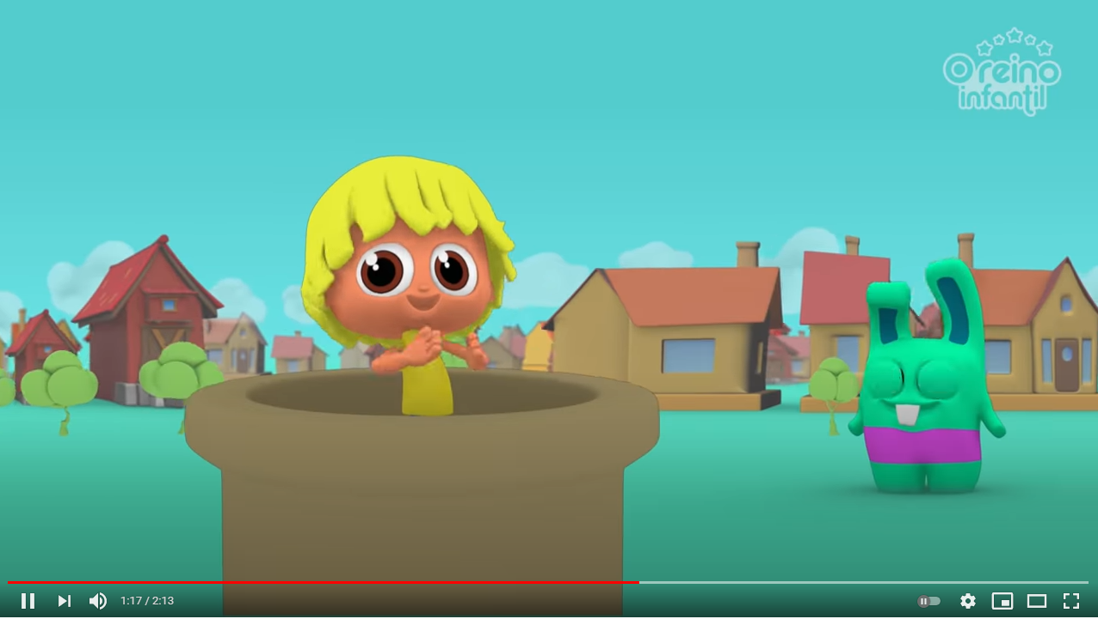

https://youtu.be/KXN-dgjLxhM

Atividade 2
Para realizar essa atividade você deverá esticar um barbante de uma cadeira a outra por exemplo, ou usar algum lugar que Já tenha em casa, que esteja na altura da criança, onde seja possível pendurar peças de roupas ou outros tecidos de cores diferentes. Você pedirá pra a criança recolher a peça de uma determinada cor e trazer para você. Oriente-a para que ela pegue a peça da cor certa.
Faça isso com cerca de 5 peças de roupa. Procure escolher cores comuns e bem definidas, como branco, amarelo, azul vermelho, verde, laranja…
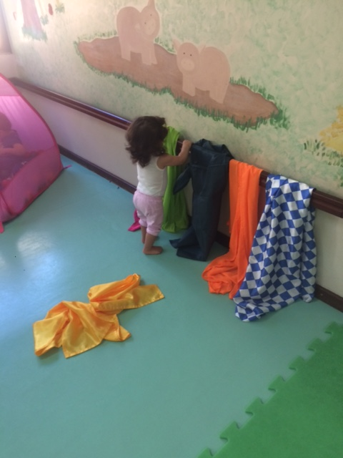

Atividade 3
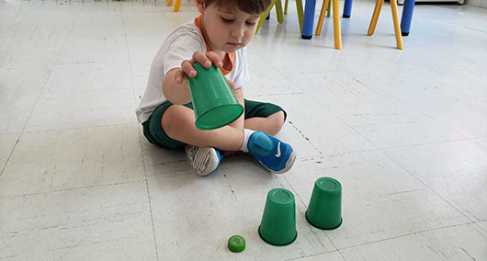

Você precisará de 3 copos plásticos e uma tampinha de garrafa ou um brinquedo pequeno. Esconda a tampinha ou o brinquedo embaixo de um dos copos e deixe que a criança encontre. Você poderá usar mais copos se desejar.

Atividade 4
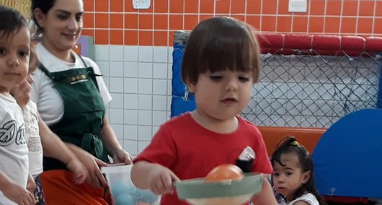

Na atividade 4 você precisará de uma peneira média com cabo e algumas bolinhas de preferência de plástico, caso não tenha bolinhas de plástico improvise com bolinhas de papel. Coloque ou peça para que a criança coloque uma bolinha dentro da peneira. Ela deverá percorrer um espaço de 2 ou 3 metros com a peneira sem deixar a bolinha cair, ao final do percurso ela entrega a bolinha para você. Em seguida deverá voltar ao local onde estão as bolinhas e repetir o trajeto.
Atividade 5
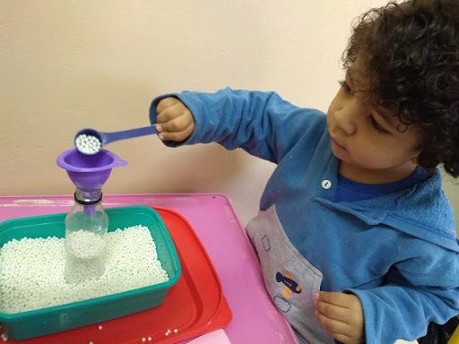

Essa atividade poderá ser bem desafiadora para a criança, mas com a sua ajuda ela certamente conseguirá desenvolver.
Coloque em uma bacia algum material granulado, pode ser arroz, feijão, milho, areia, sagu, etc. Esses grãos poderão ser reaproveitados depois.
Encaixe uma garrafa pequena (pode ser de água) no cento da bacia e coloque um funil na boca dessa garrafa. Com o auxílio de um pegador a criança colocará o material da bacia dentro da garrafa. Não é necessário que ela encha a garrafa, o importante são as tentativas. Segure a garrafa pra ela caso seja necessário.

Atividade 6
Essa não é uma atividade… é um presente para a pessoa mais importante da vida do seu filho ou filha… a MAMÃE ou quem estiver em seu lugar… Ouça essa linda canção junto com seu filho… e “Feliz Dia das Mães!!!”
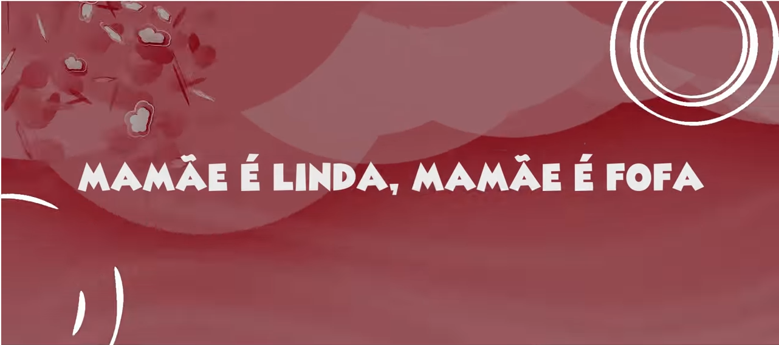
https://youtu.be/uR8T1tH2c50

Atividade 7
Essa atividade não poderá ser realizada pela mamãe…
Trata-se da confecção de um lindo cartão para o “Dia das Mães”.
Abaixo deixarei algumas sugestões que poderão ser confeccionadas com os materiais retirados na escola, mas você poderá usar a criatividade e fazer como desejar. É importante que haja a participação da criança para que o cartão tenha sentido.

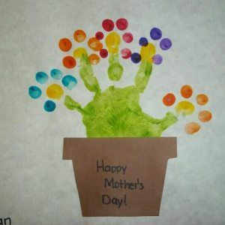

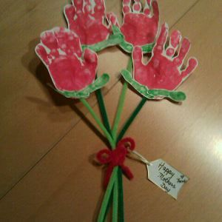

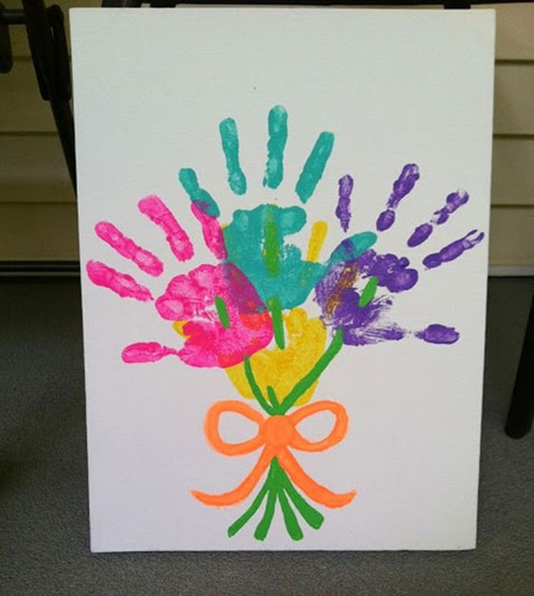

Referências Bibliográficas
Atividade 1
https://youtu.be/KXN-dgjLxhM acessado em 21/04/2021
Atividade 2
http://beijaflorsorocaba.com.br/beijaflor/wp-content/gallery/cantos-b-i/IMG_6881.JPG acessado em 22/04/2021
Atividade 3
https://www.guaiauna.com.br/img/conteudo/141119/copo.jpg acessado em 22/04/2021
Atividade 4
https://www.guaiauna.com.br/img/conteudo/1212/atividade.jpg acessado em 22/04/2021
Atividade 5
https://lh3.googleusercontent.com/proxy/Dj-o_suUPYgapSZbhXPeEDht5jWWUoXAp62WqKhFTL0MXAcZ_hlK2I5e2TBZEiLAqQtcTnAHDGulonfkN61j6FMfpGd5VD-13zQU89Py0sjh3hZA6VydnqXnuPrFPE4WJaRyDIO_fpEehFR58f4hJxK2uiRPJe4 acessado em 22/04/2021
Atividade 6
https://youtu.be/uR8T1tH2c50 acessado em 22/04/2021
Atividade 7
https://i.pinimg.com/474x/8f/bb/83/8fbb835b0337e251e1f5736098011143.jpg
https://i.pinimg.com/474x/52/9d/4a/529d4a54d534b5ab344386db08097e0f.jpg
http://i.diadamulher.com/2020/02/ideias-lembrancinhas-dia-internacional-mulher-atividade-escolar-alunos-criancas.jpg
Acessados em 22/04/2021

